Прокурору Российской Федерации
Юрию Яковлевичу Чайке,
Прокурору Удмуртской Республики
Сергею Валентиновичу Панову

Михила Георги евича Чуракова

заявление.
21 июля 2014 года я получил приглашение от Золотаревой И. С. работать в качестве маркетолога в трикотажной фабрике «Царевна» (ИП Аксенова Елена Михайловна), расположенной по адресу: г. Ижевск, ул. Майская, дом 57. Юридический адрес, в соответствии с учредительными документами: 427011,УР,д.Хохряки ,ул.Озерная , 28.
Переговоры о найме и трудоустройстве со мной вела её дочь Ирина Сергеевна Золотарева (Аксенова).
Хочу обраить внимание, что это было приглашение не стажироваться, а работать.
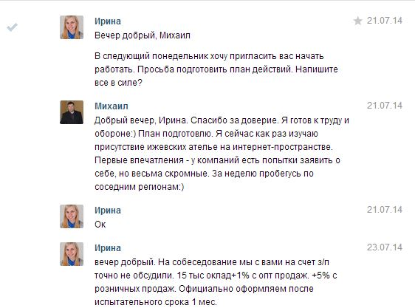
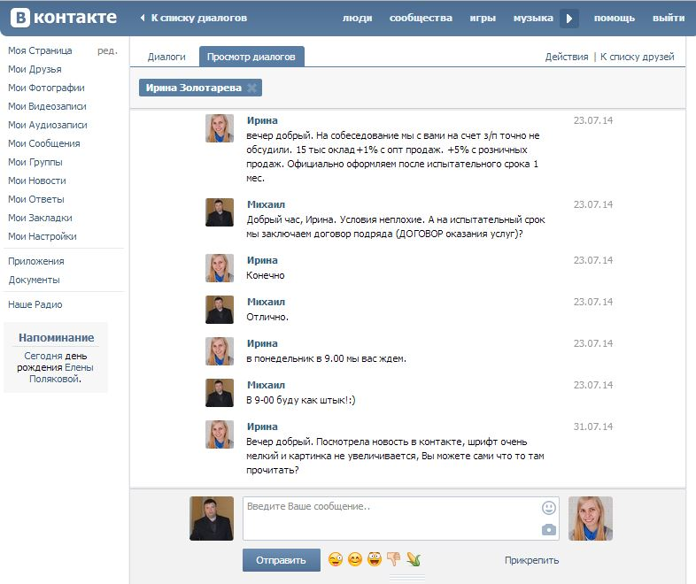
Как видно из размещенного выше фото, работодатель ни разу не обозначил, что мне необходимо пройти некую стажировку в течении трех дней.
И я принял условия, которые представлены на фото, приступил к работе 28 июля 2014 года…
09 октября 2014 года гражданка Золотарева И.С. объявила мне, что моя работа ИП не устраивает и я могу написать заявление. Что я незамедлительно сделал.
После этого гражданка Золотарева И.С. и гражданка Аксенова Е.М. объявили мне, что я свободен и могу покинуть территории их фабрики, при этом выплатив мне зпрплату за сентябрь, но не выдав мне трудовую книжку.
Следует отметить, что к этому времени я не получил зарплату за ранее отработанные дни – 28-31 июля 2014 года и, соответственно, за 1-9 октября 2014 года.
Трудовую книжку и долг по зарплате вышеуказанные работодатели не вернули мне ни 10 октября, ни 10-13 октября 2014 года, мотивируя различными аргументами:
- выплатим, когда захотим,
- выплатим в течении трех дней,
- платить не за что,
- мы тебя не увольняли,
- трудовую вообще никогда не получишь,
- «кто ты такой, чтоб требовать от нас свою трудовую книжку – читай законы»…

Таким образом в июле я проработал 4 дня.
Сумма, невыплаченная за 28-31 июля 2014 года - 2608 рублей 70 копеек.
1-9 октября 2014 года - семь рабочих дней, сумма долга по зарплате - 4375 рублей.

Общий долг по зарплате ИП Аксеновой Чуракову Михаилу Георгиевичу составляет 6983 рубля (сюда не включена премия за проведенные продажи).
12 октября Золотарева И.С. обещала оплатить долг на следующий день, то есть 13 октября 2014 года.


Между тем, 13 октября 2014 года я не получил ни долг по зарплате, ни трудовую книжку.

Прошу помочь в сложившейся ситуации.

С уважением.
Чураков Михаил Георгиевич,
8-922-505-5330
13 октября 2014 года, г. Ижевск

